

**PUSAT LATIHAN:**

**PUSAT KECEMERLANGAN**

c/o Jabatan Perhutanan Negeri Johor (JPNJ)

Batu 13, Jalan Jemaluang

81900 Kota Tinggi, Johor.

**PIJ HOLDINGS**

Bangunan PIJ Holdings

No. 8 Jalan Bukit Timbalan

80000 Johor Bahru, Johor.

**“To walk the path of life with an awareness that life is not to be all consumed”**

# C:\Users\User\Downloads\WhatsApp Image 2021-11-17 at 16.37.22.jpeg

# KANDUNGAN

**NO BUTIRAN MUKASURAT**

# 01 Pengenalan 4

02 Cadangan Struktur Organisasi 6

03 Tujuan 6

04 Latarbelakang 7

05 Visi / Objektif 8

06 Model Bisnes 9

07 Jualan / Pemasaran 9

08 Cadangan Aktiviti-Aktiviti 10

09 Kemudahan Hostel 13

10 Kemudahan / Prasarana 14

11 Komitmen 18

12 Cadangan Pelaksanaan 18

13 Kesimpulan 19

14 Lokasi 20

15 Perakuan 21

Appendix A – Forecast Cashflow

Appendix B – Forecast P&L

Appendix C – Summary Revenue

Appendix D – Cadangan-cadangan Program

Appendix E – Contoh Kiraan Yuran Kursus

# http://4.bp.blogspot.com/_v--c2_eaR08/TBuzF3jHTQI/AAAAAAAACOU/o0HK5tDKuA0/s400/IMG_7527-1.JPG

1. **PENGENALAN**
   1. **Pusat Kecemerlangan (PK)** adalah sebuah pusat latihan kolaborasi diantara PIJ Holdings (PIJH) bersama Jabatan Perhutanan Negeri Johor (JPNJ) berpagar seluas dua (2) ekar dengan kawalan keselamatan 24 jam. Lokasi **PK** adalah 1 kilometer dari jalan utama (Jalan Jemaluang) Kota Tinggi – Mersing. Jarak 21km dari bandar Kota Tinggi dan 62km dari bandar Johor Bahru yang akan mengambil masa 1 hingga 1.30 jam dengan perjalanan berkenderaan. Jarak **PK** dengan Lapangan Terbang Sultan Ismail di Senai dengan adalah sekitar 70 kilometer dan mengambil masa kurang lebih 1 hingga 1.30 jam perjalanan melalui lebuhraya E22 Senai - Desaru.
   2. **PK** ini akan beroperasi pada awal tahun 2022 dengan fokus kepada pembangunan modal insan di dalam kehijauan alam flora dan fauna hutan simpan di negeri Johor khasnya di daerah Panti, Kota Tinggi.
   3. **PK** akan menjadi penyedia tempat latihan pembangunan modal insan, menyediakan perkhidmatan sebagai penyedia program latihan yang strategik ‘strategic tailored made program’ seperti ‘Grooming Module’, OBS Style program, teambuilding untuk pelajar-pelajar, IPTA/IPTS dan organisasi korporat. Disamping itu, **PK** ini juga menawarkan kepada semua untuk majlis-majlis keramaian, ruang pameran, majlis makan malam dan sebagainya dengan suasana berlatarbelakang kehijauan hutan sebagai sahabat yang disayangi dan terpelihara.
   4. Beberapa kemudahan yang ditawarkan **PK** adalah:-
      1. 4 unit VIP rooms.
      2. 2 unit rumah berkembar dengan 3 bilik tidur dan 2 bilik air setiap rumah. bangunan hostel 2 tingkat yang memuatkan sehingga 150 orang.
      3. Dewan utama dengan kapasiti sehingga 70-80 peserta dengan susunan ‘classroom style’ dan 150 orang dengan susunan ‘theatre style’.
      4. Di dalam bangunan dewan juga ada ruang makan dan bilik perbincangan.
      5. Di sekeliling kawasan berpagar PK terdapat tandas dan bilik air untuk aktiviti-aktiviti luar, kawasan lapang berkawad, menara tinjau, 2 unit gazebo dan surau.
   5. PUSAT KECEMERLANGAN (PK) ini juga akan menyediakan kemudahan-kemudahan ‘abseiling’, flying fox, wall climbing dan yang seumpamanya dengan kerjasama pegawai JPNJ, konsultan dan jurulatih yang bertauliah. Program-program seperti ‘hiking’ sepanjang 5.4 kilometer (pergi-balik) ke Batu Tenggek berdekatan dengan PK ini akan kami jalankan bersama JPNJ yang sangat mahir dan bertauliah dengan tugas dan tanggungjawab mereka.
   6. Peserta akan merasa pengalaman dengan suasana kehidupan perjalanan di dalam hutan dengan menempuh jeram, denai dan halangan-halangan yang agak mencabar. Program ‘Jungle’ trail juga boleh diaturkan mengikut kehendak pelanggan dengan cirri-ciri keselamatan ‘SOP’ JPNJ.
   7. Suaka Burung Panti ini adalah salah satu mercu tanda untuk peminat burung yang dibina oleh Jabatan Perhutanan Negeri Johor Darul Ta'zim. Lokasi Suaka Burung Panti tersebut lebih kurang 62km dari bandar Johor Bahru.
   8. PK ini dijangka mula ditubuhkan pada tahun 2009 dan dirasmikan pada tahun 2012 oleh YAM Sultan Ibrahim Ibni Almarhum Sultan Iskandar. Sejak penubuhannya, tapak pusat latihan tersebut tidak digunakan sepenuhnya sebagai pusat latihan dan terbengkalai.
   9. Bermula tahun ini, Jabatan Perhutanan Negeri Johor dengan kerjasama kontraktor berkaitan telah memulakan kerja-Kerja penyelenggaraan, membaik pulih bangunan dan kerja-kerja yang berkaitan di Pusat Kecemerlangan Perhutanan Negeri Johor di Suaka Burung Panti, Kota Tinggi. Proses pembaikan tersebut dijangka akan selesai pada hujung tahun ini atau awal tahun depan.
2. **CADANGAN STRUKTUR ORGANISASI:**
3. **TUJUAN**
   1. Kertas kerja cadangan ini bertujuan mendapatkan pertimbangan dan kelulusan Kerajaan terhadap perancangan untuk mewujudkan pusat latihan milik PIJ Holdings (PIJH) dengan kerjasama Jabatan Perhutanan Negeri Johor (JPNJ).
4. **LATAR BELAKANG**
   1. Matlamat bagi kertas kerja ini adalah memanfaatkan sepenuhnya Pusat Kecemerlangan Perhutanan Negeri Johor di Suaka Burung Panti, Kota Tinggi.
   2. Pada 21 November 2021, kami telah membuat lawatan ke Pejabat Renjer Kota Tinggi, Pusat Kecemerlangan Perhutanan Negeri Johor di Suaka Burung Panti, Kota Tinggi dan tempat pendakian ke Puncak Batu Tenggek Hutan Simpan Panti, Kota Tinggi, Johor.
   3. Melalui lawatan tersebut, kami di maklumkan kawasan hutan simpan tersebut mempunyai pelbagai tarikan, salah satunya adalah pelbagai spesies burung dan kawasan pendakian ke Puncak Batu Tenggek Hutan Simpan Panti dan kawasan pendakian yang lain.
   4. Suaka Burung Panti ini adalah salah satu mercu tanda untuk peminat burung yang dibina oleh Jabatan Perhutanan Negeri Johor Darul Ta'zim. Lokasi Suaka Burung Panti tersebut lebih kurang 62km dari bandar Johor Bahru.
   5. Kawasan tersebut yang terletak di dalam Hutan Lipur Panti sudah lengkap dengan kelengkapan seperti dewan, asrama, bilik untuk fasilitator, tandas dan sebagainya.
   6. Pusat kecemerlangan ini dijangka mula ditubuhkan pada tahun 2009 dan dirasmikan pada tahun 2012 oleh Sultan Ibrahim Ibni Almarhum Sultan Iskandar.
   7. Sejak penubuhannya, tapak pusat latihan tersebut tidak digunakan sepenuhnya sebagai pusat latihan dan terbengkalai.
   8. Bermula tahun ini, Jabatan Perhutanan Negeri Johor dengan kerjasama kontraktor berkaitan telah memulakan kerja-Kerja penyelenggaraan, membaik pulih bangunan dan kerja-kerja yang berkaitan di Pusat Kecemerlangan Perhutanan Negeri Johor di Suaka Burung Panti, Kota Tinggi. Proses pembaikan tersebut dijangka akan selesai pada hujung tahun ini atau awal tahun depan.
5. **VISI DAN OBJEKTIF**
   1. Visi

Melaksanakan tanggungjawab serta menjana ekonomi bersama kehijauan alam semulajadi fauna dan flora dengan pembangunan modal insan yang kreatif, berinovasi dan berdaya saing.

* 1. Objektif cadangan bisnes ini adalah seperti berikut:-
     1. Untuk dikenali sebagai penyedia program latihan ‘strategic tailored made’ (direka khas) atau ‘Human Development Program’ dan ‘teambuilding’ yang inovatif dan efektif ke arah pembinaan modal insan yang cemerlang dan berdaya saing.
     2. Sebagai penyedia pusat latihan yang ekonomik dengan pengekalan kehijauan hutan simpan semulajadi yang segar dan ekonomik untuk semua organisasi dan kumpulan.
     3. Penyedia program pensijilan program latihan perhutanan dan sebagainya dengan kerjasama Jabatan Perhutanan Negeri Johor (JPNJ).
     4. Penyedia Program Orientasi dan Bina Semangat untuk semua organisasi kerajaan dan swasta.
     5. PK sebagai penyedia program-program perhutanan berkolaborasi bersama JPNJ yang akan memberikan pengalaman yang berbeza dari kebiasaan kehidupan seharian.
     6. Menjalinkan kerjasama dengan mana-mana organisasi untuk program latihan jangka pendek dan jangka panjang.
     7. PK juga ingin dikenali sebagai pencetus pengalaman jatidiri di suasana alam semula jadi fauna dan flora serta bersahabat dengan hutan dengan program penanaman pokok hutan berkolaborasi bersama JPNJ.
     8. Melahirkan kesedaran kepada masyarakat tentang pentingnya mengekalkan keaslian alam sekitar khususnya hutan supaya terpelihara demi kesejahteraan kehidupan mereka.
     9. Meningkatkan prestasi individu menerusi pembebasan fikiran daripada tekanan kesibukan kerja-kerja harian dan juga suasana persekitaran yang tidak tenteram terutamanya di Bandar-bandar besar.

1. **MODEL BISNES**
   1. Jabatan Perhutanan Negeri Johor Darul Ta'zim sebagai:
      1. Penyedia lokasi dan fasiliti
      2. Penyedia Aktiviti dan Kursus berkaitan perhutanan
   2. PIJ Holdings Sdn Bhd (PIJH) sebagai:
      1. Pemasaran
      2. Penyedia Latihan
2. **JUALAN DAN PEMASARAN**
   1. PIJ Property akan memasarkan dan menawarkan kursus atau program latihan yang bersesuaian di Institusi Pengajian Tinggi Awam dan Swasta, syarikat sektor kerajaan dan awam.
   2. Kursus dan program ini dijangka akan dilaksanakan pada awal tahun hadapan selepas proses pembaikan pusat kecemerlangan tersebut selesai.
   3. Sasaran awal adalah, syarikat-syarikat sektor kerajaan.
   4. Untuk peringkat permulaan, untuk program atau kursus ini akan dimulai dengan peringkat dalaman iaitu kursus atau program untuk staf PIJ Holdings dan Kumpulan.
3. **CADANGAN AKTIVITI-AKTIVITI YANG AKAN DILAKSANAKAN**
   1. **Perkhemahan**

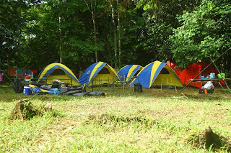

* 1. Penanaman pokok hutan

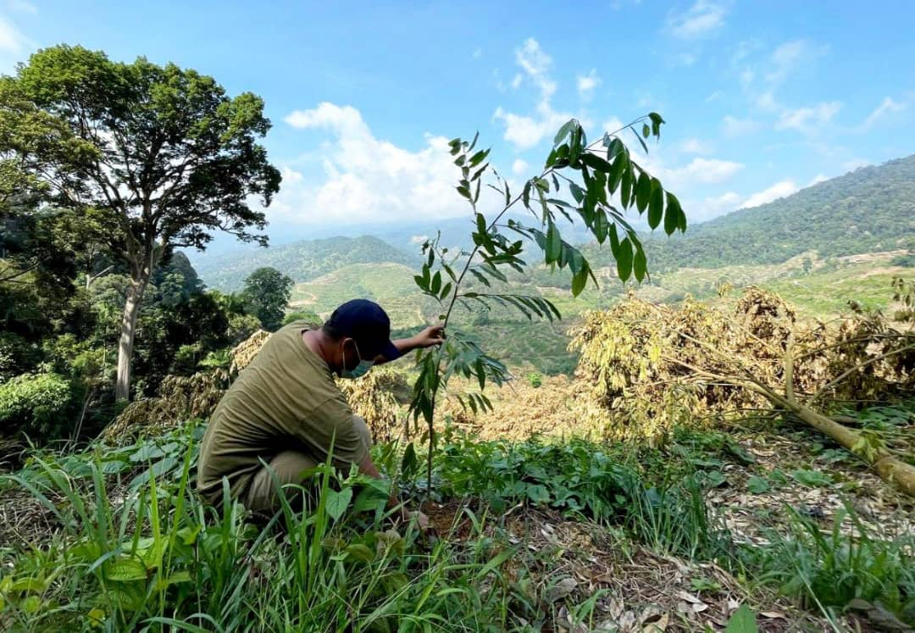

* 1. Menara tinjau & abseiling

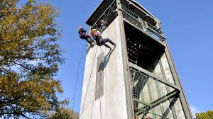

* 1. Batu tenggek & abseiling

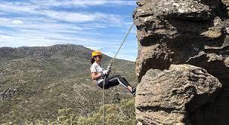

* 1. Jungle tracking

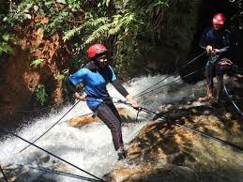

* 1. Jungle obstacles.

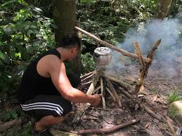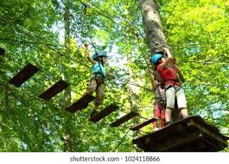

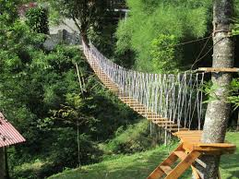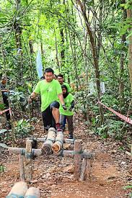

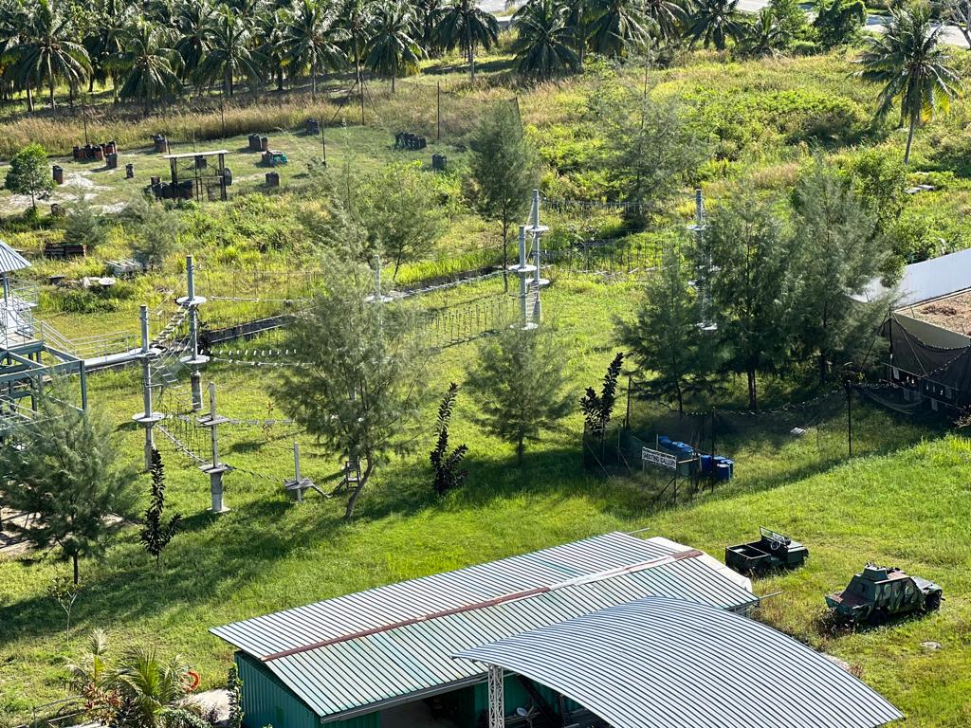

1. **KEMUDAHAN-KEMUDAHAN DI DALAM HOSTEL DAN VIP ROOM.**

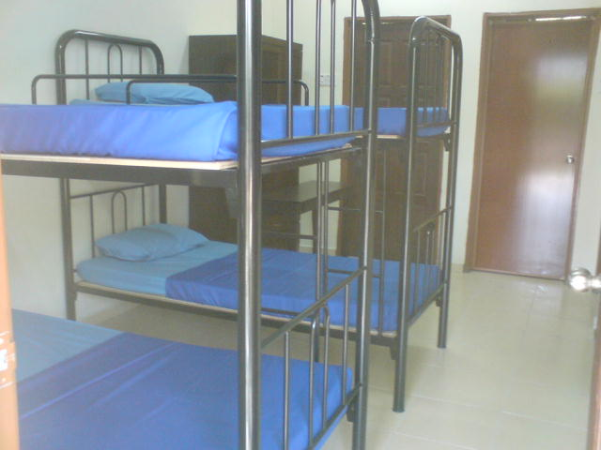 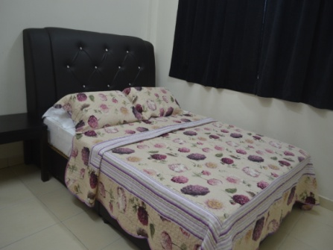

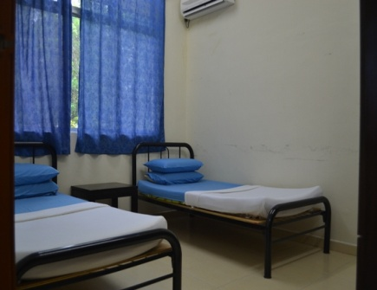

1. **KEMUDAHAN DAN PRASARANA**

|  |  |  |  |
| --- | --- | --- | --- |
| **NO** | **KEMUDAHAN** | **GAMBAR** | **PENERANGAN** |
| **1.** | **Dewan** |  | * Kawasan ini dapat memuatkan sehingga 100 sehingga 150 orang pada satu masa jika di buat dalam bentuk tempat duduk teater * Dilengkapi dengan tandas di dalam dewan dan di luar dewan * Dewan latihan ini dilengkapi dengan kipas dan lampu dan di jangka akan dilengkapi juga dengan penghawa dingin * Dewan ini berada di tengah-tengah di antara asrama, bilik fasilitator, bilik VIP dan tandas awam. |
| **2.** | **Penginapan Peserta** |  | * Kawasan ini dijangka dapat memuatkan sehingga 80 sehingga 100 orang pada satu masa. * Setiap tingkat ada 5 bilik yang boleh memuatkan sehingga 7 hingga 8 buah katil ‘double decker’. * Bangunan asrama ini mempunyai 2 tingkat dan bersebelahan dengan dewan. Setiap tingkat ada surau dan tempat amil air solat. * Asrama tersebut juga mempunyai bilik air sendiri bagi setiap tingkat |

| **NO** | **KEMUDAHAN** | **GAMBAR** | **PENERANGAN** |
| --- | --- | --- | --- |
| **3.** | **Bilik Penginapan Fasilitator** |  | * Pusat kecemerlangan ini juga mempunyai 2 rumah fasilitator dengan 3 bilik tidur serta 2 bilik air setiap satu. * Bilik fasilitator ini juga dilengkapi dengan bilik air persendirian di dalam bilik tersebut * Bilik ini terletak di belakang dewan dan bersebelahan dengan asrama peserta |
| **4.** | **Bilik Penginapan Orang Kenamaan / Berkepentingan (VIP)** |  | * Pusat kecemerlangan ini juga mempunyai 4 bilik untuk orang kenamaan (VIP) yang boleh memuatkan sehingga 4 buah katil di dalam setiap satu bilik * Bilik ini juga dilengkapi dengan bilik air persendirian dan penghawa dingin di dalam bilik tersebut * Bilik ini terletak bersebelahan dengan dewan dan berada berdekatan dengan pagar untuk masuk ke kawasan kecemerlangan ini |
| **NO** | **KEMUDAHAN** | **GAMBAR** | **PENERANGAN** |
| **5.** | **Tandas awam** |  | * Pusat kecemerlangan ini juga mempunyai fasiliti tandas awam terletak bersebelahan dewan dan belakang rumah VIP untuk kegunaan semua. |
| **6.** | **Batu Tenggek, Hutan Simpan Panti, Kota Tinggi** |  | * Pusat kecemerlangan ini juga berdekatan dengan tempat pendakian ke Puncak Batu Tenggek Hutan Simpan Panti, Kota Tinggi, Johor * Ia mengambil masa selama setengah jam menggunakan kenderaan dari Pusat Kecemerlangan ke lokasi pendakian Batu Tenggek. * Masa pendakaian didalam masa 45 minit sejauh 2.7 km. |

1. **KOMITMEN**
   1. Komitmen PIJ Holdings Sdn Bhd
      1. Membuat pemasaran kursus atau program untuk dijalankan di Pusat Kecemerlangan Perhutanan Negeri Johor di Suaka Burung Panti, Kota Tinggi.
      2. Merangka kursus latihan yang bersesuaian untuk dijalankan di lokasi tersebut
      3. Tarikh dan tempat program akan ditentukan oleh PIJH dan akan dimaklumkan awal kepada Jabatan Perhutanan Negeri Johor untuk penyediaan lokasi dan prasarana.
      4. Memastikan kursus yang diadakan diselitkan dengan aktiviti penanaman tumbuhan sebagai tanda usaha PIJH menyokong usaha Jabatan Perhutanan memastikan lebih banyak tumbuhan ditanam di dalam negeri Johor di samping memupuk nilai menyayangi tumbuhan di kalangan peserta
   2. Jabatan Perhutanan Negeri Johor Darul Ta'zim sebagai:
      1. Memastikan lokasi dan prasarana elok dan dapat digunakan dengan baik sepanjang aktiviti berlangsung
      2. Memastikan terdapat jurulatih atau renjer yang berpengalaman yang bertanggungjawab menjalankan aktiviti yang melibatkan Jabatan perhutanan Negeri Johor seperti aktiviti pendakian, aktiviti penanaman pokok dan sebagainya
2. **CADANGAN PELAKSANAAN**
   1. PIJH akan merangka kursus atau modul yang bersesuaian untuk dijalankan di lokasi tersebut dengan kerjasama Jabatan Perhutanan Negeri Johor.
   2. PIJH akan mendapatkan khidmat jurulatih bertauliah untuk menjalankan kursus-kursus yang dicadangkan tersebut.
   3. PIJH akan membuat promosi di Institusi Pengajian Tinggi Awam dan Swasta, syarikat sektor kerajaan dan awam.
   4. Bagi kursus yang ingin dijalankan, pendahuluan 50% perlulah dibuat oleh syarikat atau IPTA/IPTS apabila bersetuju dengan modul yang ditetapkan
   5. PIJH akan berbincang dengan Jabatan Perhutanan Negeri Johor dan jurulatih kursus mengenai tarikh dan modul yang ingin dijalankan.
   6. Selewatnya dua minggu sebelum kursus atau program berlangsung, syarikat atau organisasi tersebut perlulah membayar baki program atau kursus tersebut.
   7. PIJH akan menjalankan program tersebut dan membayar jurulatih setelah kursus selesai.
   8. Kawasan tersebut yang terletak di dalam Hutan Lipur Panti sudah lengkap dengan kelengkapan seperti dewan, asrama, bilik untuk fasilitator, tandas dan sebagainya.
3. **KESIMPULAN**

Pusat latihan ini dilihat berpotensi kerana kekurangan pusat latihan yang besar di negeri Johor ini di samping ia dapat membantu mewujudkan rasa sayang kepada alam sekitar di kalangan peserta.

1. **LOKASI ;**

**PUSAT KECEMERLANGAN Batu 13 Jln Jemaluang, 81900 Kota Tinggi, Johor.**

**(Suaka Burung)**

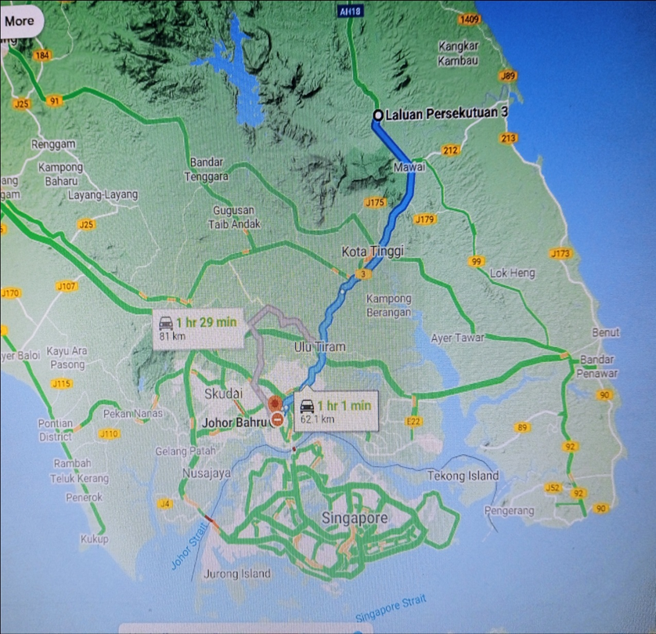

1. **PERAKUAN** 
   1. **BERSETUJU** bagi melaksanakan Cadangan Pembangunan Pusat Latihan Dan Pusat Kecemerlangan dengan kerjasama antara Jabatan perhutanan Negeri Johor dan PIJ Holdings Sdn Bhd (PIJ Holdings)
   2. **BERSETUJU** Jabatan Perhutanan Negeri Johor akan bertindak sebagai penyedia fasiliti serta aktiviti berkaitan hutan manakala PIJ Holdings akan bertindak sebagai penyedia latihan dan pemasaran program-program latihan.
   3. **BERSETUJU** berhubung aktiviti-aktiviti latihan yang akan dijalankan sebagaimana perenggan 8.1 hingga perenggan 8.6 kertas ini.
   4. **BERSETUJU** berhubung kemudahan-kemudahan dan prasarana yang disediakan di pusat latihan ini adalah sebagaimana perenggan 10.0 kertas ini.
   5. **BERSETUJU** PIJ Holdings akan membuat kerja-kerja baik pulih bagi kemudahan-kemudahan yang ada di pusat latihan tersebut dengan menggunakan sumber dalaman syarikat.
   6. **BERSETUJU** Kerajaan Negeri mengeluarkan suatu perintah bagi memsatikan semua Jabatan-Jabatan Kerajaan Negeri termasuklah Pihak-Pihak Berkuasata Tempatan seluruh negeri untuk menghantar anggota pekerja mereka bagi menjalanai latihan di pusat ini.

**APPENDIX D**

**CADANGAN PROGRAM-PROGRAM YANG AKAN DILAKSANAKAN.**

|  |  |  |  |  |
| --- | --- | --- | --- | --- |
| **NO** | **PROGRAM** | **NAMA PROGRAM** | **KUMPULAN SASARAN & KOS SETIAP PERSERTA** | **PENERANGAN** |
| **1** | **2 hari 1 malam** | **Pendakian ke Batu Tenggek, Hutan Simpan Panti, Kota Tinggi** | * Pelajar, Sektor Swasta dan Kerajaan * Bilangan 50 orang | * Program ini akan berlangsung di tempat pendakian ke Puncak Batu Tenggek Hutan Simpan Panti, Kota Tinggi, Johor * Hari Pertama – Pendakian ke Puncak Batu Tenggek. Ia akan mengambil masa lebih kurang sehari untuk naik dan turun. * Hari Kedua – Mengenali jenis-jenis tumbuhan hutan Program Tanaman Pokok Hutan bersama Jabatan Perhutanan |
| **2** | **3 hari 2 malam** | **Kursus Orientasi Bina Semangat** | * Pelajar, Sektor Swasta dan Kerajaan * Bilangan 50-100orang | * Kursus ini akan berlangsung selama 3 hari 2 malam melibatkan aktiviti di kelas dan luar * Dalam program ini beberapa isu penting tentang semangat kerja berpasukan seperti asas-asas kerja berpasukan, bagaimana membina kebersamaan, mengagihkan kerja dan peranan, jenis kemahiran dan kompetensi yang diperlukan sebagai satu pasukan yang berkesan di tempat kerja akan dibincangkan. Panduan untuk membina satu pasukan kerja yang mantap dan cemerlang dan bagaimana setiap ahli dalam pasukan dapat memainkan peranan masing-masing juga turut disentuh. |
| **NO** | **PROGRAM** | **NAMA PROGRAM** | **KUMPULAN SASARAN & KOS SETIAP PERSERTA** | **PENERANGAN** |
| **3.** | **5 hari 4 malam** | **Kursus Sijil Profesioanl Kemahiran / Pembangunan modal insan** | * Semua golongan * Bilangan 50-150 orang | * Kursus ini akan berlangsung selama 3 sehingga 5 hari mengikut kesesuaian program * Antara program yang dicadangkan adalah:  1. Digital Marketing Specialist 2. Kursus Eksekutif Halal 3. Kursus Hospitaliti 4. Kursus Rantaian Bekalan 5. Kursus Keselamatan & Kesihatan Pekerjaan (OSH) 6. Kursus Memanjat Pokok 7. Dan lain-lain |

**KURSUS PAINTBALL TEAMBUILDING (3H/2M)**

Garis Kasar Implementasi Modul, Konsep dan Elemen Dalam Latihan.

|  |  |  |
| --- | --- | --- |
| **Proses** | **Huraian** | **Catatan** |
| Resepsi | Menyambut kehadiran peserta ke tempat latihan. Ini akan memebrikan gambaran bahawa pasukan latihan sedia menerima dan menjalankan latihan mereka. | First contact.  Lokasi : kawasan pendaftaran peserta. |
| Taklimat Perdana | Peserta akan diberi taklimat dan penerangan tentang konsep latihan dan bagaimana untuk memanfaat program latihan ini semaksima mungkin. Peraturan dasar (GR) juga akan maklumkan di dalam sesi ini. | Agihan pasukan.  Konsep entrepreneur.  Aplikasi kronograf.  TAG. |
| Ice breaking | Interaksi kumpulan besar yang memberi peluang setiap peserta untuk berkenalan dengan rakan-rakan lain saya berada di dalam satu organisasi dan dari berlainan tempat dan bidang tugas. | Misi peserta dalam program.  Memperkenal diri secara professional.  Kemahiran berkomunikasi dan bersosial. |
| Pembinaan Pasukan Syarikat | Peserta akan dibahagikan kepada pasukan kecil dan akan menubuhkan syarikat bagi melalui pelbagai simulasi & modul latihan sepanjang program latihan ini. | Ketelitian mengisi borang.  Serahan buku cek .  Sistem pemarkahan berkomputer. |
| Sidang Plenary | Pasukan akan diminta untuk membincangkan dan membina sebuah profil korporat ringkas yang perlu dibentangkan untuk penilaian program dalam masa yang diberikan. Penilaian akan diberikan mengikut skima markah yang mengambil kira seni pembentangan, kerjasama pasukan, hasil kerja dengan sumber yang diberikan dan kemahiran responsive sewaktu sesi soal jawab. | Visi. Misi, Insignia korporat  Sorak pasukan  Lagu inspirasi  Maskot  Lagu inspirasi  Maskot  Komunikasi dan perbincangan. |
| 7S Factor | Pengenalan kepada 7S Factor.  Effective, Resourceful, Versatile, Agile, Motivation, Inspiring and Resilient. | Kesemua 7 faktor telah sedia terterap di dalam semua modul latihan. |
| Harga Perubahan, Pembaikan dan Pencapaian. | Modul R&D Challenge ini membawa peserta mengalami secara simulasi tentang proses perubahan yang perlu dilakukan oleh organisasi secara beransur-ansur atau drastik, risiko yang perlu ditanggung, pelaburan yang perlu diperuntukan, sokongan dan komitmen dari dalam dan luar organisasi untuk mencapainya di samping pelbagai bentuk cabaran yang harus dihadapi dan pengorbanan yang perlu lakukan. | Modul :  Formula One Team Engine.  Speedball. |
| Dinamika mencapai matlamat. | Modul dan simulasi berkaitan dengan konsep ini akan membawa peserta mengalami tentang pentingnya perancangan, penetapan matlamat, pertimbangan-pertimbangan, keputusan-keputusan, kesan dan akibat berkaitan usaha mencapai matlamat yang dihasratkan serta pengajaran darinya. | Ops Hajarul Aswad  Ops Al Ankabut |
| Perkongsian | Peserta diberi peluang untuk berkongsi pengalaman dengan rakan-rakan pasukan mereka yang lain. Peserta juga diajar dan dilatih cara untuk memberikan respon yang bermanfaat dan berkesan. | Seni memberi maklumbalas.  Art of giving feedbacks. |
| Win-Win | Belajar bagaimana berurusan untuk mencapai situasi MENANG-MENANG (WIN-WIN) | Bahan modul dan senario untuk modul WIN-WIN |
| Perbincangan dan Keputusan | Peserta perlu membincangkan, menyelesaikan dan membuat keputusan-keputusan kritikal terhadap terhadap beberapa senario kehidupan yang diketengahkan. | Perbincangan.  Perdebatan.  Mengukuhkan fakta.  Akauntabiliti. |
| Refleksi | Setiap pengalaman dan pengajaran dari simulasi dan modul latihan perlu dikongsikan di dalam pasukan. Peserta perlu mengaitkannya dengan situasi kerja. Bagaimana pengalaman atau/dan pengajaran tersebut boleh dimanfaatkan di dalam situasi kerja mereka. | Sesi perkongsian. |
| Penghargaan | Peserta diberi peluang, diajar dan dilatih untuk memberi penghargaan kepada semua pihak dari masa ke semasa sebagai tanda syukur atas sokongan, bantuan, dan sumbangan dalam apa sahaja bentuk yang diberikan kepada diri atau pasukannya. | Sesi perhargaan. |
| Penilaian dan pemarkahan | Sistem penilaian berkomputer peserta dan pasukan dalam program ini boleh dirujuk pada bila-bila masa. Ia bertujuan memberikan peluang kepada semua pihak mengetahui secara objektif kedudukan prestasi diri dan semua pasukan secara objektif.  Peserta juga akan dinilai melalui TAG yang mereka perolehi (sila rujuk penerangan di awal kertas kerja).  Setiap pasukan dianggap entiti bisnes (syarikat) dan semua markah diberikan adalah dalam bentuk RM (Ringgi Malaysia) sebagai mata nilai/markah. Setiap aktiviti dan keputusan aktiviti yang dilakukan oleh semua peserta dan pasukan dianggap transaksi bisnes yang membawa nilai RM sebagai ganjaran. Jumlah nilai terkumpul mempamerkan prestasi semua pasukan yang terlibat. | Konsep Intrepreneur. |

**CADANGAN PROGRAM LATIHAN: 7 DAYS “WILDERNESS AND LEADESHIP SKILLS”**

Hari Pendaftaran / Hari Pertama (1)

|  |  |  |  |
| --- | --- | --- | --- |
| **SESI PENDAFTARAN** | **SESI TAKLIMAT DAN PENEMPATAN** | **MODUL PERMULAAN** | **CATATAN** |
| 08:00 – 09:00  Pendaftaran Peserta Kursus di Stesen Urusetia  09:00 – 10:00  Majlis Penyerahan Peserta  10:00 – 10:30  Rehat Singkat | 11:00 -12:30  Taklimat Awalan dan Penempatan Penginapan Peserta.  13:00  Persediaan Solat Zohor berjemaah.  13:30  Makan Tengahari  14:00 – 14:30  Persediaan untuk Modul Bilik Kuliah  14:30  Taklimat Perdana dan Agihan Pasukan Peserta  16:00 – 17:00  Solat Asar dan Minum Petang  17:00 – 18:15  Taklimat Modul Rekreasi Luar  18:15 – 19:00  Persediaan untuk Solat Maghrib | 19:00  Persediaan Solat Maghrib berjemaah dan  Kuliah Maghrib dan Solat Isyak berjemaah  21:00 22:30  Pengenalan Kepada Konsep Modul Latihan  22:30 – 23:00  Minum Malam  23:00  Talimat Penangguhan  23:30  Rehat Perdana |  |

Hari Kedua (2) (Modul Latihan Dalaman)

|  |  |  |  |
| --- | --- | --- | --- |
| **SESI 1**  **04:30 – 08:30** | **SESI 2**  **09:00 – 19:00** | **SESI 3**  **19:00 – 23:30** | **CATATAN** |
| 04:30 - 05:00  Persediaan diri untuk  Solat Tahajud (2) dan Witir (1) Solat Sunat Subuh  Solat Subuh berjemaah Kuliah Subuh  07:30 – 08:00  Senaman Pagi  08:00 – 08:30  Sarapan Pagi  08:30 – 09:30  Kemas diri untuk modul di bilik kuliah. | 09:00 – 10:30  Modul Bilik Kuliah  10:00 -10:30  Rehat Singkat  11:00 – 12:30  Modul Bilik Kuliah  12:30 – 14:00  Rehat Perdana  14:00 – 16:00  Modul Bilik Kuliah  16:00 – 17:00  Solat Asar dan Minum Petang  17:00 – 18:15  Modul Rekreasi Luar  18:15 – 19:00  Persediaan untuk Solat Maghrib | 19:00  Persediaan Solat Maghrib dan Kuliah Maghrib  22:00 – 22:30  Solat Isyak berjemaah  22:30  Minum Malam  23:00  Taklimat Penangguhan  23:30  Rehat Perdana |  |

Hari Ketiga (3) (Modul Latihan Dalaman)

|  |  |  |  |
| --- | --- | --- | --- |
| **SESI 1**  **04:30 – 08:30** | **SESI 2**  **09:00 – 19:00** | **SESI 3**  **19:00 – 23:30** | **CATATAN** |
| 04:30 - 05:00  Persediaan diri untuk  Solat Tahajud (2) dan Witir (1) Solat Sunat Subuh  Solat Subuh berjemaah Kuliah Subuh  07:30 – 08:00  Senaman Pagi  08:00 – 08:30  Sarapan Pagi  08:30 – 09:30  Kemas diri untuk modul di bilik kuliah. | 09:00 – 10:30  Modul Bilik Kuliah  10:00 -10:30  Rehat Singkat  11:00 – 12:30  Modul Bilik Kuliah  12:30 – 14:00  Rehat Perdana  14:00 – 16:00  Modul Bilik Kuliah  16:00 – 17:00  Solat Asar dan Minum Petang  17:00 – 18:15  Modul Rekreasi Luar  18:15 – 19:00  Persediaan untuk Solat Maghrib | 19:00  Persediaan Solat Maghrib dan Kuliah Maghrib  22:00 – 22:30  Solat Isyak berjemaah  22:30  Minum Malam  23:00  Taklimat Penangguhan  23:30  Rehat Perdana |  |

Hari Empat (4) (Modul Latihan Luar / Lasak)

|  |  |  |  |
| --- | --- | --- | --- |
| **SESI 1**  **04:30 – 08:30** | **SESI 2**  **08:30 – 19:00** | **SESI 3**  **19:00 – 23:30** | **CATATAN** |
| 04:30 - 05:00  Persediaan diri untuk  Solat Tahajud (2) dan Witir (1) Solat Sunat Subuh  Solat Subuh berjemaah Kuliah Subuh  07:30 – 08:00  Sarapan Pagi  08:00 – 08:30  Kemas diri untuk modul latihan lasak | MODUL LATIHAN LASAK | 19:00  Persediaan Solat Maghrib dan kuliah ringkas.  22:00 – 22:30  Solat Isyak berjemaah  22:30  Minum Malam  23:00  Taklimat Penangguhan  23:30  Rehat Perdana |  |

Hari Lima (5) (Modul Latihan Luar / Lasak)

|  |  |  |  |
| --- | --- | --- | --- |
| **SESI 1**  **04:30 – 08:30** | **SESI 2**  **08:30 – 19:00** | **SESI 3**  **19:00 – 23:30** | **CATATAN** |
| 04:30 - 05:00  Persediaan diri untuk  Solat Tahajud (2) dan Witir (1) Solat Sunat Subuh  Solat Subuh berjemaah Kuliah Subuh  07:30 – 08:00  Sarapan Pagi  08:00 – 08:30  Kemas diri untuk modul latihan lasak | MODUL LATIHAN LASAK | 19:00  Persediaan Solat Maghrib dan kuliah ringkas.  22:00 – 22:30  Solat Isyak berjemaah  22:30  Minum Malam  23:00  Taklimat Penangguhan  23:30  Rehat Perdana |  |

Jadual Latihan Harian Hari Enam (6) (Modul Latihan Dalaman)

|  |  |  |  |
| --- | --- | --- | --- |
| **SESI 1**  **04:30 – 08:30** | **SESI 2**  **09:00 – 19:00** | **SESI 3**  **19:00 – 23:30** | **CATATAN** |
| 04:30 - 05:00  Persediaan diri untuk Solat Tahajud (2) dan Witir (1) Solat Sunat Subuh Solat Subuh berjemaah Kuliah Subuh  07:30 – 08:00  Senaman Pagi  08:00 – 08:30  Sarapan Pagi  08:30 – 09:30  Kemas diri untuk modul di bilik kuliah. | 09:00 – 10:30  Modul Bilik Kuliah  10:00 -10:30  Rehat Singkat  11:00 – 12:30  Modul Bilik Kuliah  12:30 – 14:00  Rehat Perdana  14:00 – 16:00  Modul Bilik Kuliah  16:00 – 17:00  Solat Asar dan Minum Petang  17:00 – 18:15  Modul Rekreasi Luar  18:15 – 19:00  Persediaan untuk Solat Maghrib | 19:00  Persediaan Solat Maghrib dan Kuliah Maghrib  22:00 – 22:30  Solat Isyak berjemaah  22:30  Minum Malam  23:00  Taklimat Penangguhan  23:30 Rehat Perdana |  |

Jadual Latihan Harian Hari Ketujuh (7) (Modul Latihan Dalaman)

|  |  |  |  |
| --- | --- | --- | --- |
| **SESI 1**  **04:30 – 08:30** | **SESI 2**  **09:00 – 19:00** |  | **CATATAN** |
| 04:30 - 05:00  Persediaan diri untuk Solat Tahajud (2) dan Witir (1) Solat Sunat Subuh Solat Subuh berjemaah Kuliah  Subuh  07:30 – 08:00  Senaman Pagi  08:00 – 08:30  Sarapan Pagi  08:30 – 09:30  Kemas diri untuk modul di bilik kuliah. | 09:00 – 10:30  Modul Bilik Kuliah  10:00 -10:30  Rehat Singkat  11:00 – 12:30  Modul Bilik Kuliah  12:30 – 14:00  Rehat Perdana dan Modul Latihan Tamat.  Proses checkout dan pulang ke pengkalan masing-masing. |  |  |

**LEARNING GOALS**

Our courses teach wilderness and leadership skills on expeditions and in classrooms. Participants will apply these skills to challenges in a supportive learning culture with high expectations. Participants will have the opportunity for a positive, transformational experience and leave your course inspired and empowered to act.

We crafted our courses so graduates will be able to:

* Assume leadership roles
* Live and travel in the outdoors
* Act with confidence and competence
* Respect and collaborate with others on expeditions, on teams and in communities
* Care for themselves and others
* Understand their strengths, habits and areas for growth
* Function under difficult circumstances
* Make informed and thoughtful decisions
* Communicate effectively
* Connect with natural places
* Appreciate living simply

**CORE LEARNING OUTCOMES LEADERSHIP**

We teach leadership as, “situational appropriate action that directs or guides your group to set and achieve goals.” Students will be able to:

* Serve a team in a variety of roles: self leader, peer leader, designated leader, and active follower
* Demonstrate good expedition behaviour — take initiative, balance group and personal goals, and remain respectful and inclusive of their team members
* Demonstrate competence
* Communicate effectively
* Make sound decisions
* Display a tolerance for adversity and uncertainty
* Demonstrate self awareness
* Display initiative by seeing and achieving goals

**WILDERNESS SKILLS**

We teach the expedition skills necessary to live and travel in the wilderness. Students will be able to:

• Live comfortably (select a campsite; set up shelter; organize, pack, and maintain gear; cook; manage nutrition; and use clothing as protection from the elements)

• Travel (hike, climb, paddle, row, sail, ski, snowboard, cave, and/or horsepack)

• Navigate using maps, charts, compass, GPS, and/or terrain

• Prevent, assess, and treat injury and illness in the wilderness

**RISK MANAGEMENT**

We teach risk management by applying leadership and wilderness skills and facilitating experiences to develop judgment. Students will be able to:

• Identify and assess hazards and understand risks in the wilderness

• Use technical skills, leadership, judgment, and situational awareness to manage risks

• Use risk management terminology and models to assess and communicate decisions and actions

• Create and implement contingency plans

**ENVIRONMENTAL STUDIES**

We connect students to wild places. Students will be able to:

• Explore the natural world through observation and application of ecological concepts

• Develop a sense of place by experiencing wilderness and exploring relationships with their surroundings

• Articulate an environmental ethic Understand land management and environmental issues

• Apply Leave No Trace principles to camping and travel

• Apply Leave No Trace principles to camping and travel

• Understand land management and environmental issues

• Apply Leave No Trace principles to camping and travel

**APPENDIX E**

**CONTOH KIRAAN YURAN KURSUS**

Anggaran yuran bagi cadangan bisnes ini bagi 50 peserta dengan anggaran keuntungan sebanyak 15% sehingga 20% bagi setiap peserta seperti jadual di bawah:-

Program 2 hari 1 malam (50pax)

|  |  |  |  |  |
| --- | --- | --- | --- | --- |
| **BIL.** | **PERKARA** | **DESKRIPSI** | **CAJ BAGI SEORANG PELATIH**  **(RM)** | **JUSTIFIKASI & KETERANGAN (PENGIRAAN)** |
| 1 | **Kos Latihan** | Pendaftaran | 290.00 | RM 90 Kos pengurusan, RM 200 belanja pemasaran |
| Bahan Latihan | 50.00 | Nota Latihan Kursus, Alat tulis, Manual Latihan dan Alat Pembelajaran Guna Habis, Sijil bercetak untuk setiap modul |
| Fasiliti & Kelengkapan | 50.00 | RM50 Caj kemudahan dan prasarana |
| 2 | **Penginapan/**  **Pengangkutan**  **(Jika ada)** |  | 50.00 | RM50 Caj penginapan & pengangkutan ke lokasi aktiviti luar |
| 3 | **Kos Peperiksaan dan Persijilan**  **(Jika ada)** |  | - |  |
| **BIL.** | **PERKARA** | **DESKRIPSI** | **CAJ BAGI SEORANG PELATIH**  **(RM)** | **JUSTIFIKASI & KETERANGAN (PENGIRAAN)** |
| 4 | **Kos Pengajar per jam**  **(max 8 jam sehari)** |  | 300.00 | RM 300 kos tenaga pengajar dan fasilitator |
| 5 | **Kos Insurans** | Insurans Kelompok (Minimum Perlindungan Kemalangan Diri) | 50.00 |  |
| 6 | **Jumlah kos**  **(1 – 5 ) = A** |  | 790.00 |  |
| x | **Margin keuntungan**  **A x 20% %**  **Jumlah kos setelah keuntungan = B** |  | 158.00 |  |
| a. | **SST**  **(6% daripada A + B) = C** |  | 56.88 |  |
|  | **JUMLAH KESELURUHAN**  **(A+ B + C)** |  | **1,004.88** |  |

Untuk permulaan ini, tiada kos awalan yang terlibat kerana segala perbelanjaan yang terlibat untuk program atau kursus tersebut akan menggunakan yuran yang dikenakan kepada agensi atau organisasi yang menyertai kursus atau program tersebut.